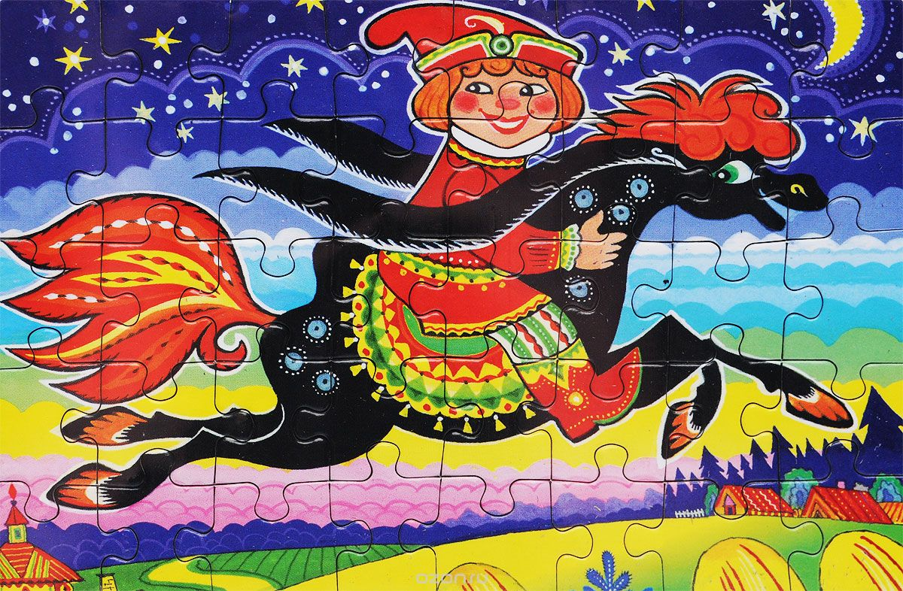
Попроси взрослого разрезать пазлы. Собери пазл по сказке «Конек-Горбунок».

Вырежи и склей фишки и кубик. Помоги Герде вернуть Кая домой.
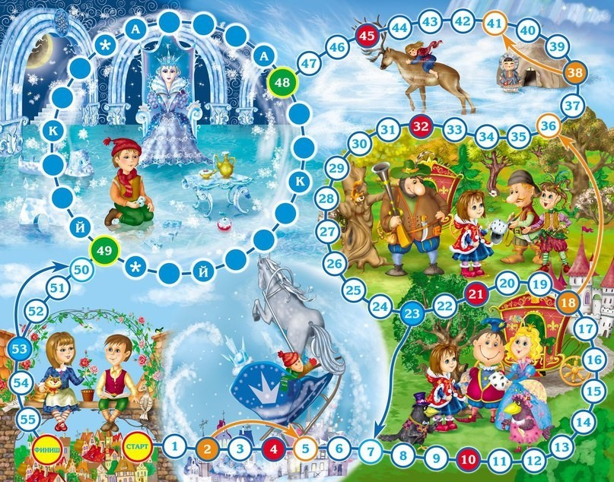

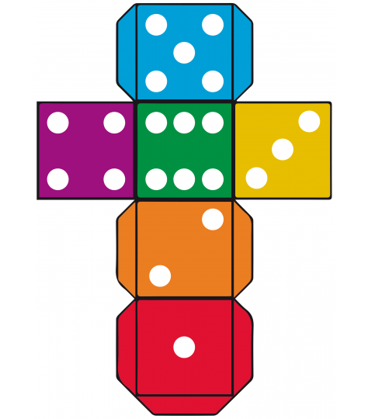

Вырежи и собери шкатулку.
Клапаны голубого цвета согни по линии (рис.1), приклей с внутренней стороны.

Рис. 1

Рис.2

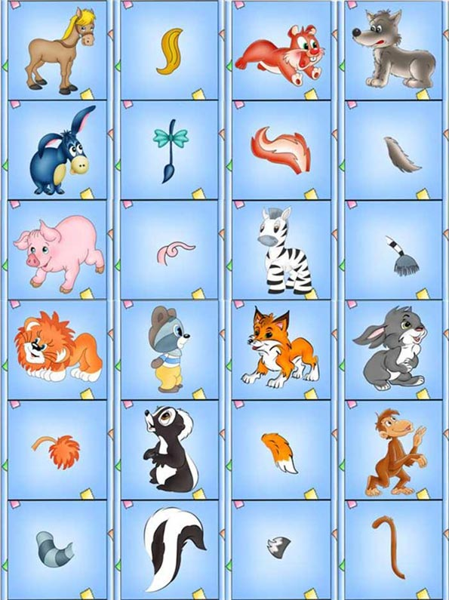
Разрежь карточки. Подбери хвост каждому животному, соедини карточки – задания меду собой.

Давай научимся рисовать красивые цветные узоры. Дорисуй узор по клеточкам.

Шаги. «Кто быстрее доберется до…»
Игроки становятся рядом, договариваются о том, где будет финиш (на расстоянии 8-10 шагов). И оговаривают тему шагов. Например «Вежливые слова». Каждый ребенок может сделать шаг, лишь назвав какое - нибуди вежливое слово. Даем минуту на размышление и «Старт!»
Другие темы: «Все круглое», «все горячее», «все мокрое». «Ласковые слова для мамы», «Слова утешения» и т.д.
Вариант: дети встают парами друг против друга и делают шаги навстречу. Условия игры те же: шаг можно сделать, только сказав нужное слово.

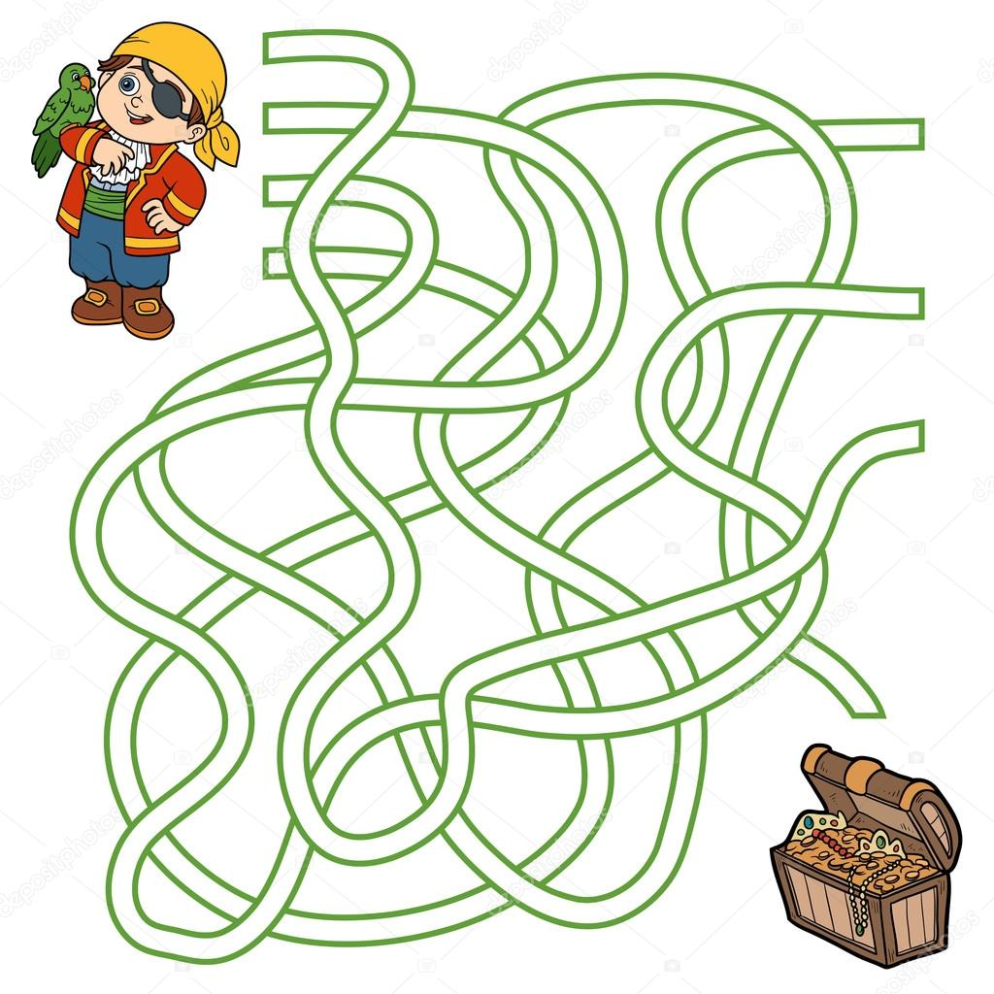
Помоги Балде справился с не легким заданием, поймать зайца.

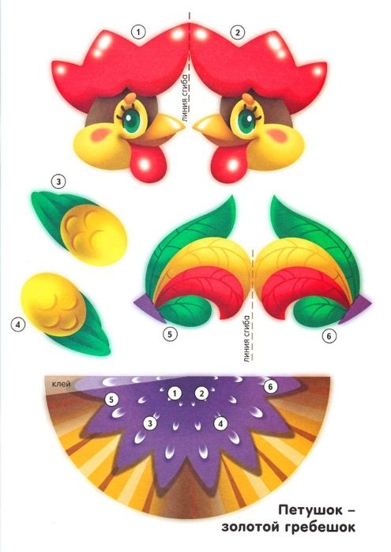
Вырежи детали, согни по линии сгиба. Приклей детали, совмещая точки ориентира.

Найди у каждого кораблика деталь, отличающую его от других

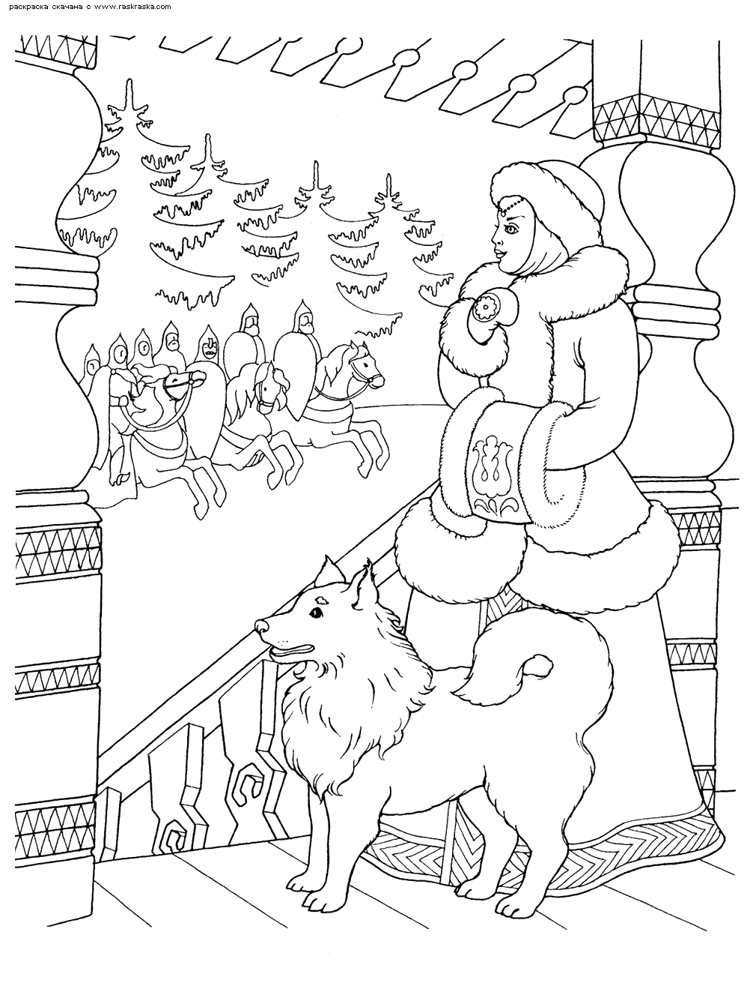
Раскрась рисунок.

Вырежи детали. Раскрась туловище птички. Сложи лист «гармошкой» по линии сгиба. Продень
в дырочку сложенный лист ( смотри рисунок), расправь крылья птички.

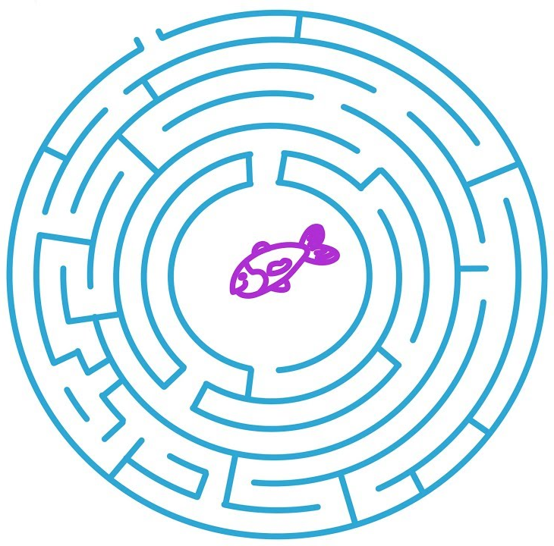
Помоги мышонку убежать от лисы.

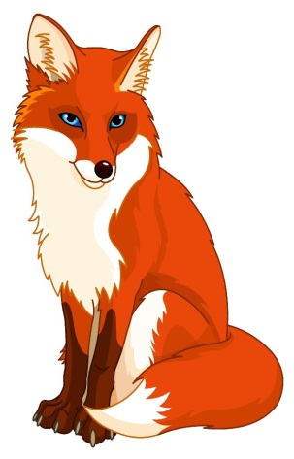
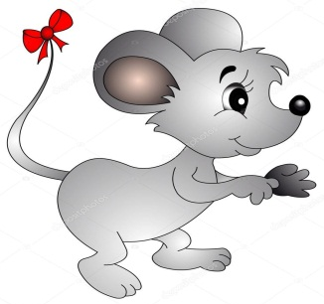

Запомни, какой цвет имеет каждая цифра, и раскрась картинку.
Узнаешь «Кого увидела обезьянка?»

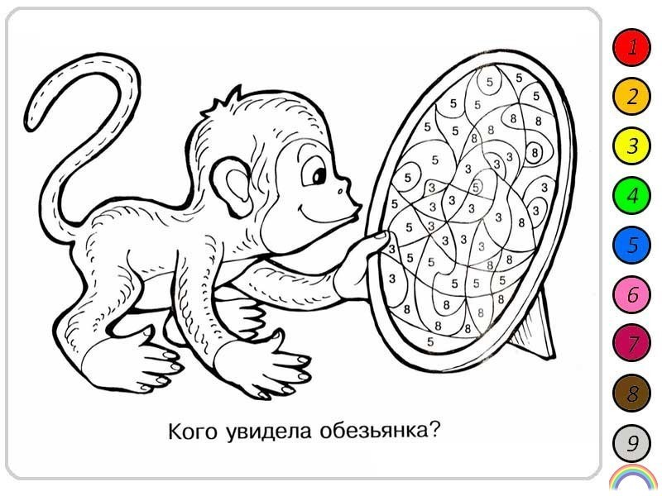

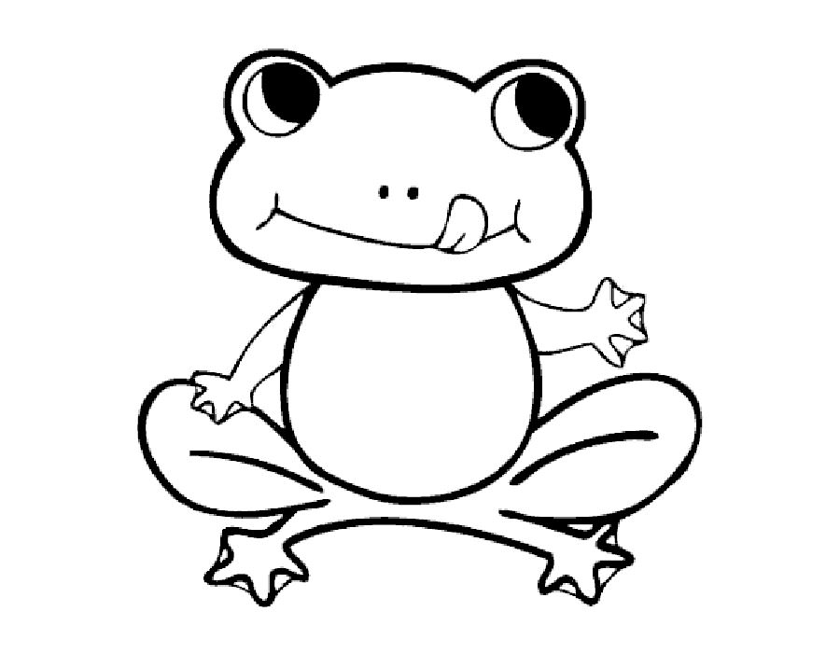
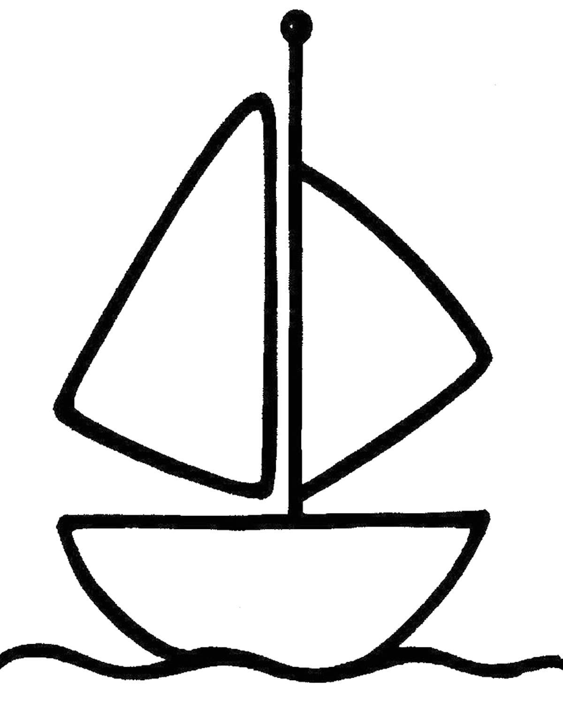

Вырежи страницы книжки-малышки, сложи пополам. Попроси взрослого соединить страницы по линии сгиба. Подари книжку-малышку своему сладшему братишке или сестренке.

Вырежи квадрат. Внимательно поэтапно выполни задания по схеме.

111

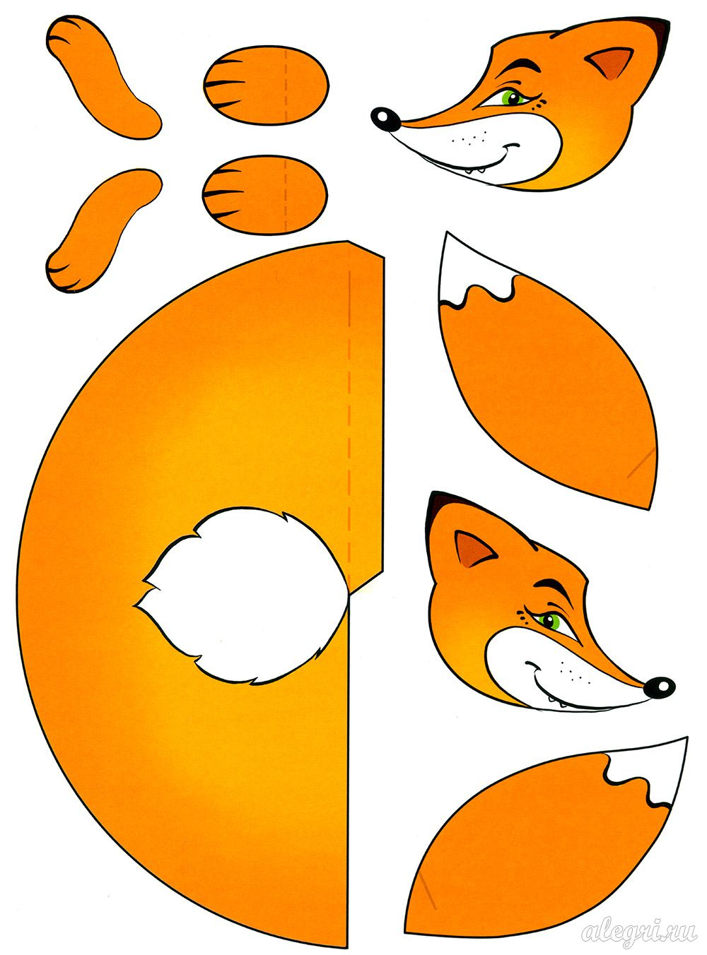
Вырежи по контуру детали. По пунктирной линии склей детали. У тебя получится веселый лисенок.
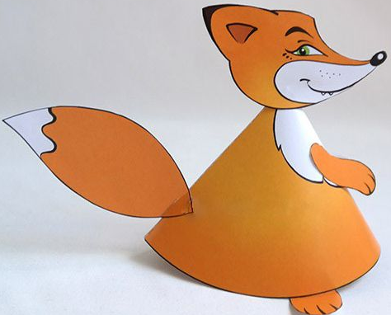

Спрягаем Спрягаем и склоняем
спрягаем и склоняем
Для игры понадобятсяя фишки или другие предметы, с помощью которых можно подсчитывать очки. Играть в эту игру можно и вдвоем, и большим количеством участников. Ведущий задает вопросы, игроки поочереди отвечают и за каждый правильный ответ получают фишку.например:
- Что можно купить? (платье, костюм, брюки)
- Что можно варить?
- Что можно читать?
- Что можно рисовать?
- Чем можно писать?
- Что может литать?
- Чем можно кушать?
- Что может плавать? И т.д.

Рассмотри рисунки, найди пять отличий, отметь карандашом.
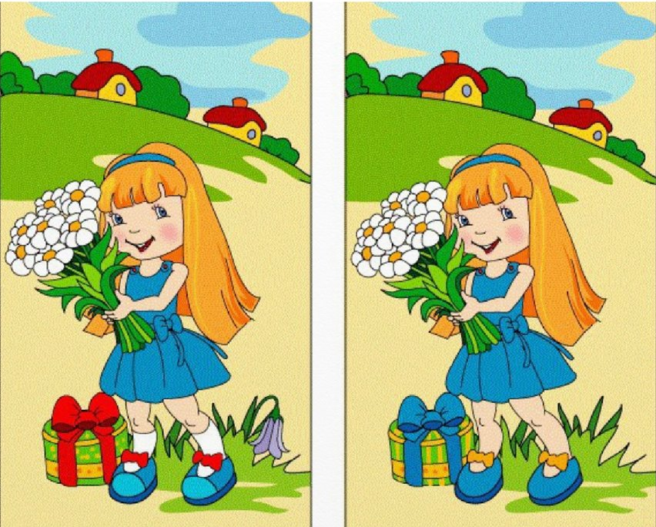

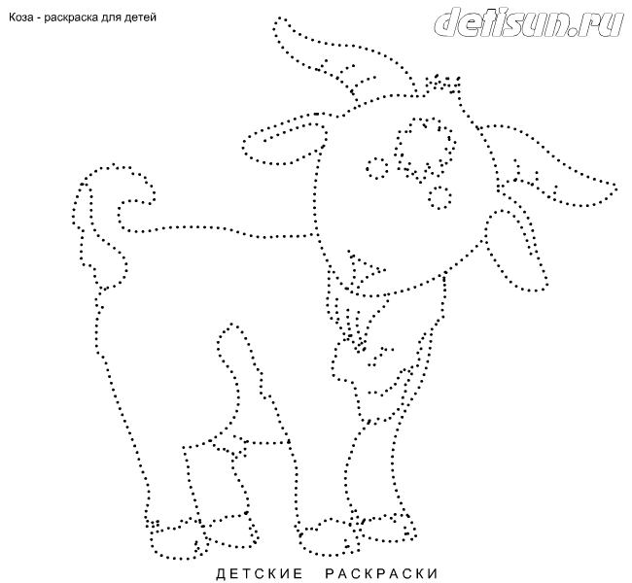
Соедини точки, раскрась рисунок.

Вырежи детали по контуру, склей. Давай раскажем и покажем сказку.

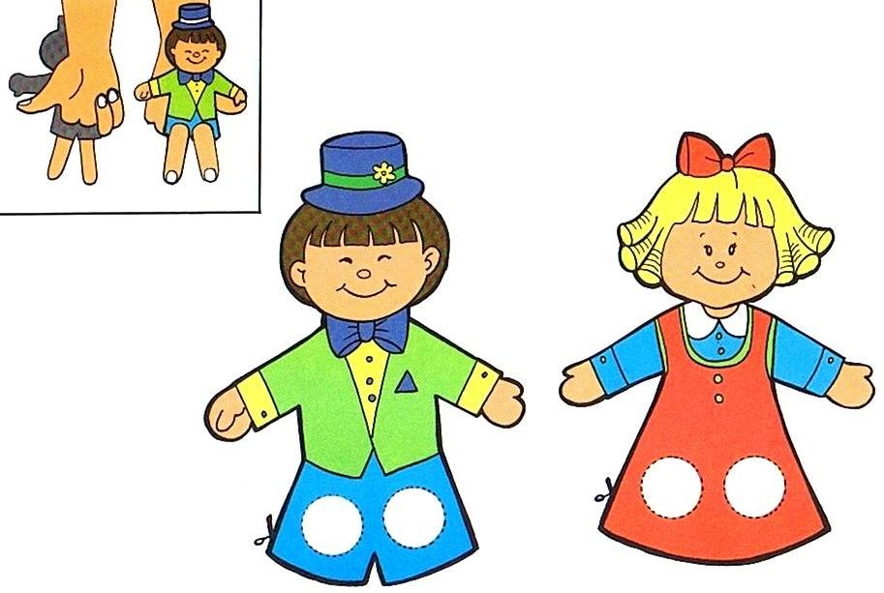
Вырежи себе помощников. Вместе с мальчиком и девочкой расскажи потешки.

Вырежи детали по контуру, приклей на основу аппликации.

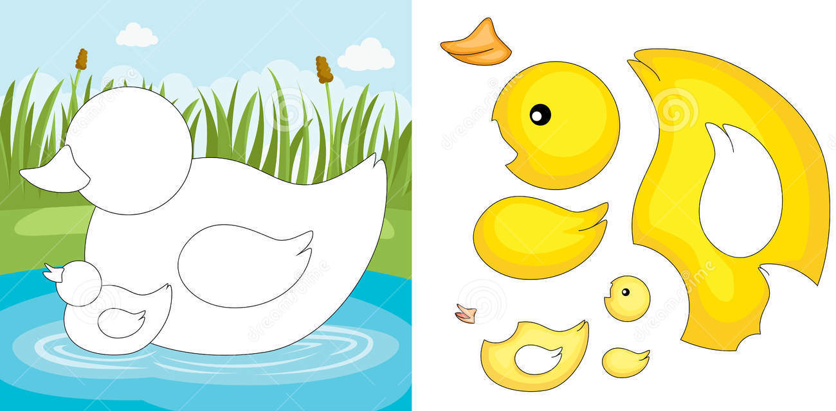

Изготовь Флаг Кубани. Вырежи полоски и наклей в определенной последовательности, соблюдая цветовую гамму как на образце.

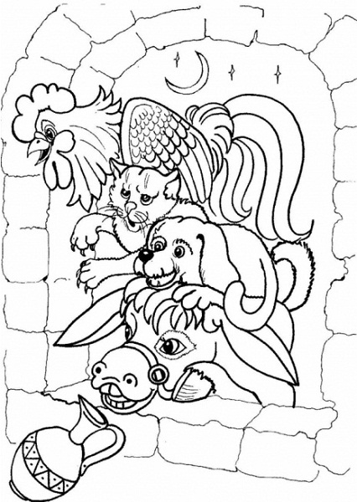
Раскрась рисунок.

Помоги Красной Шапочке пройти к бабушке.
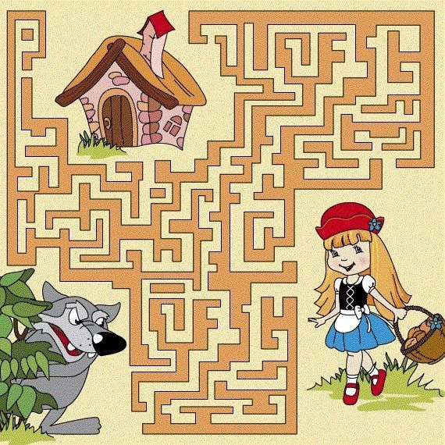

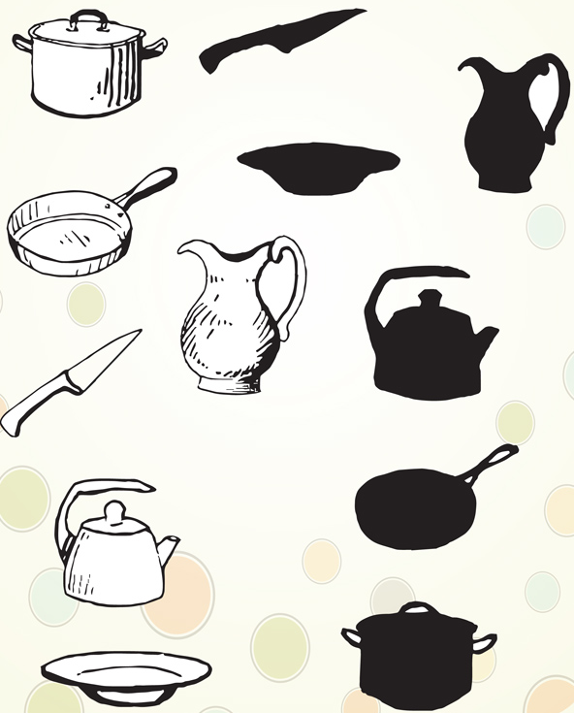

Узнай предметы посуды по силуэтам. Соедини стрелками подходящие друг другу картинки. Назови, к какому виду посуды относится предмет. Напрмер: «Это вилка. Вилка – это столовый прибор».

Внимательно смотри на образец, разукрась картину.
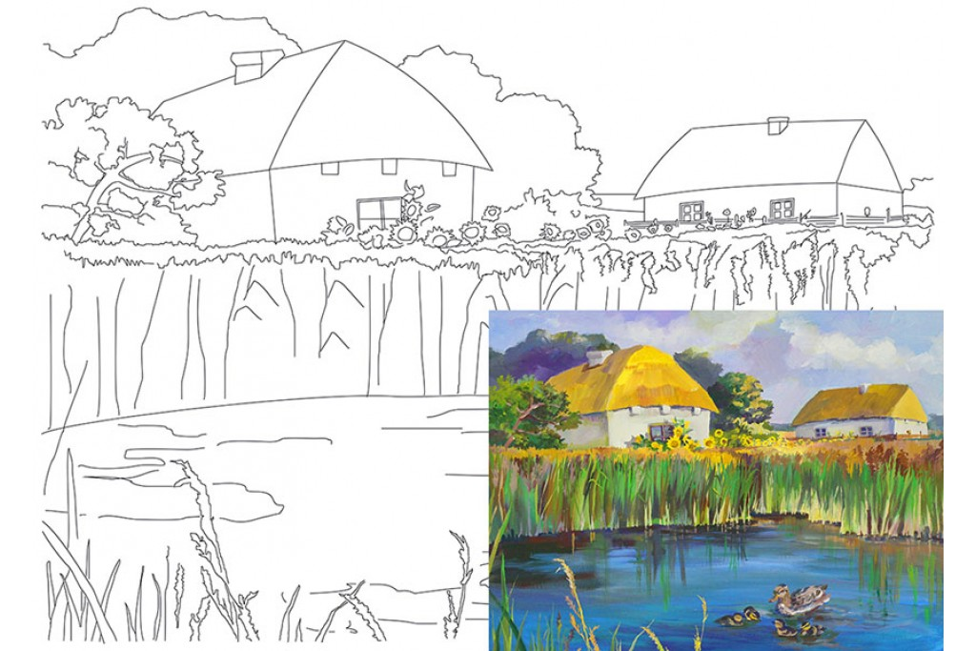

Рассмотри рисунки, найди отличия, отметь карандашом.

